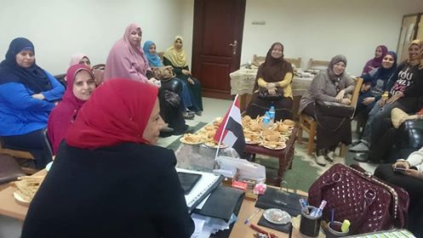
تم اجتماع اعضاء قسم تمريض صحه المرأة والتوليد برئاسةا.د /امل احمد حسن عمران وا.م. د.سعاد عبد السلام رئيس القسم وذلك لتهنئة الساده د.رحاب عبد الهادي، د.سماح عبد الحليم، د.اميره رفعت لترقيهم لدرجة استاذ مساعد ود. اماني احمد ود.جهاد لترقيهم لدرجة مدرس مساعد وذلك يوم الثلاثاء الموافق ٨\١٠ \٢٠١٨
